* 衝擊實驗 B083022053 黃啟桓

1. 附上實驗斷面圖並加以詳細說明

|  |  |  |  |
| --- | --- | --- | --- |
|  | 銅 | 鋁合金 | 鐵 |
| α角 | 145° | 145° | 145° |
| 𝛽 角 | 133° | 123° | 124° |
| 韌斷面積百分率 | 89 | 69 | 40 |
| E 值( kg ∙ m) | 4.115 | 8.235 | 7.799 |

使用其他組的資料，因疫情故尚未做實驗。

**(1) 銅試片**

E = WR(cosβ − cosα) = 30kg ∙m(cos133° − cos145°) = 4.115kg ∙m

**(2) 鋁合金試片**

E = WR(cosβ − cosα) = 30kg ∙m(cos123° − cos145°) = 8.235kg ∙m

**(3) 鐵試片**

E = WR(cosβ − cosα) = 30kg ∙m(cos124° − cos145°) = 7.799 kg ∙m

由斷面中的亮暗面比例，可以判斷材料是延性還是脆性，韌斷面的光澤較亮，脆斷面則較暗淡，或是看韌性材料的斷面顯得較粗糙，而脆性材料的斷面則顯得較平整。一般來說外圍是韌斷面，而脆斷面在內側被韌斷面包圍。每種材料都有韌性斷面和脆性斷面，但是其比例會有所差異。

韌斷面積比率:銅(25%)、鋁合金(54.4%)、鐵(62.2%)

鋼隨著碳含量的增加，硬度增大，塑性、韌性下降，吸收衝擊的能力就會越低，相對的試片的質地較脆。故由實驗可看出含碳量：鐵>鋁>銅。

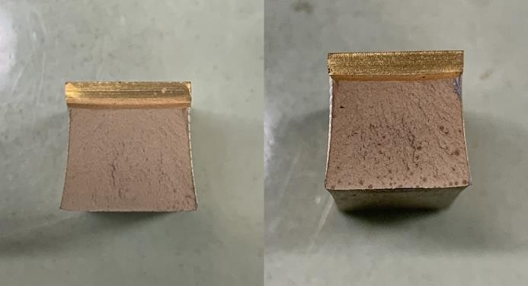

圖一、銅試片斷面

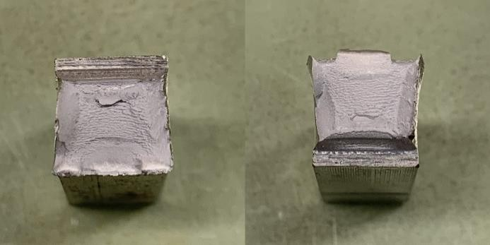

圖二、鋁合金試片斷面

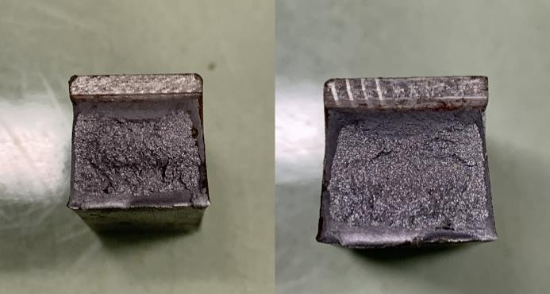

圖三、鐵試片斷面

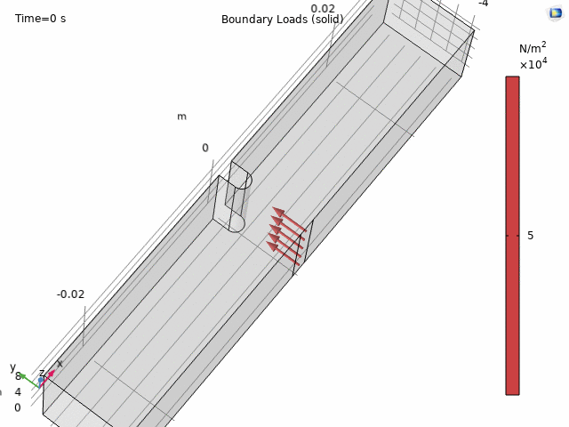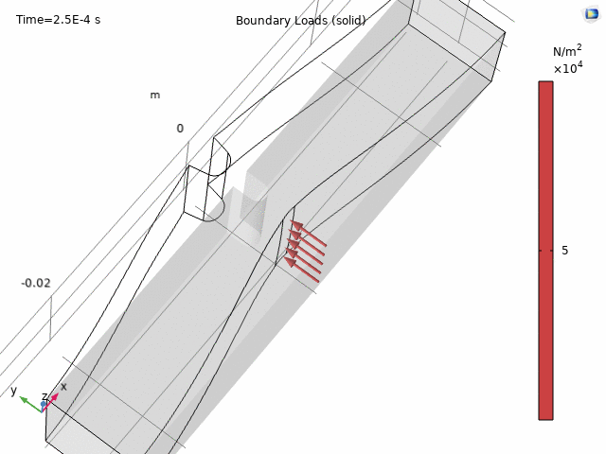

左圖為初始狀態，右圖為實驗後的狀態。

可以明顯看到形變沿著受力方向，也可以推測出越靠近受力點，應變越大。並且斷裂會經過缺口處。

1. 實驗目的

利用衝擊試驗機，將負荷施於試桿上，測定試桿被擊斷後所吸收的能量。

藉以表示材料的衝擊值，瞭解試驗材料其韌性及溫度之關係。

並進而測試低溫脆性、缺口脆性及熱處理所引起的回火脆性等等。研究破斷情況與衝擊之間的關係。

1. 實驗設備:

1. 沙丕衝擊試驗機

2. 游標卡尺

3. 鑄鐵、鋁合金、銅的試片。

4. 水平儀

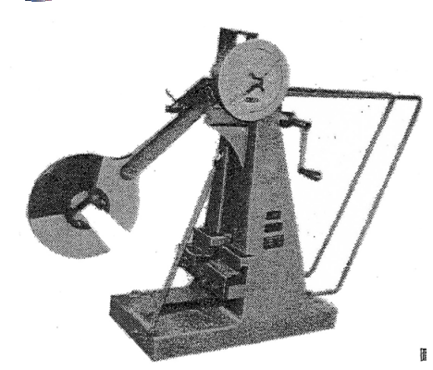

. 沙丕式衝擊試驗機

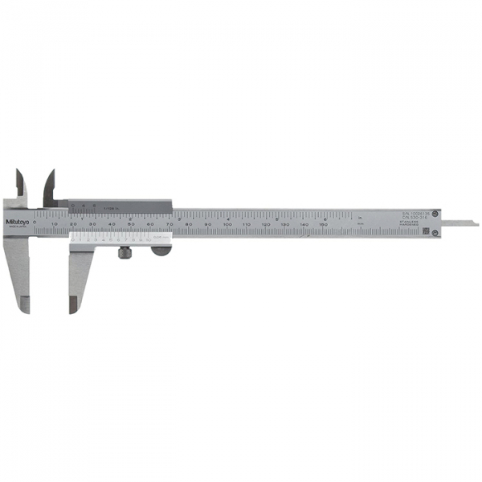

游標卡尺

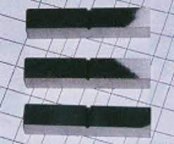

試片

1. 試片規格

衝擊試驗之結果因試驗方法、試片形狀大小而異，所以試片必須標準化， ASTM 及 JIS 各有三種試片型式，於此吾人採用 ASTM 之 type B(同 JIS 之 三號試片) 之試片規格如下圖所示。

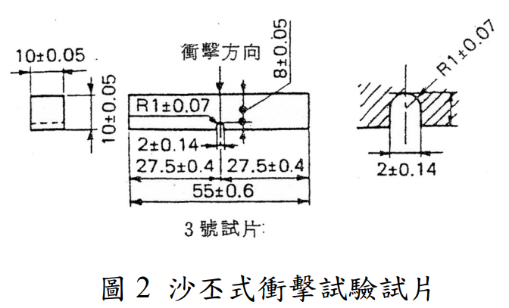

1. 實驗步驟

（1）依據圖2所示的規格製作標準的衝擊試片，並秤其重量。

（2）將擺錘搖起稍微角度，以試片容易吸入為原則。

（3）將試片缺口背對擺錘刃口放在試座上，並用量規校正 缺口位置。

（4）將擺錘昇高至143.5°。

（5）調整刻度盤指針使之歸零

（6）放開剎車控制桿，以防實驗時能輛被剎車帶吸走了。

（7）放開離合器把手，使擺錘落下將試片衝擊。

（8）拉動剎車控制桿使擺錘慢慢停止。

（9）讀取擺錘上昇角度β。

（10）不放試片時，依上述步驟，測出θ角和ψ角。

（11）求取衝擊值（由查表及計算），並觀察斷面情形。

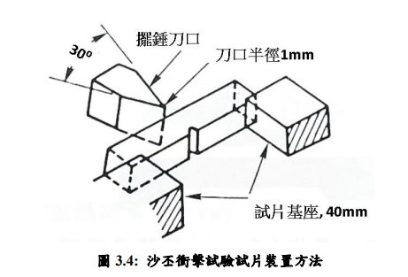

試片缺口背對擺錘刃口

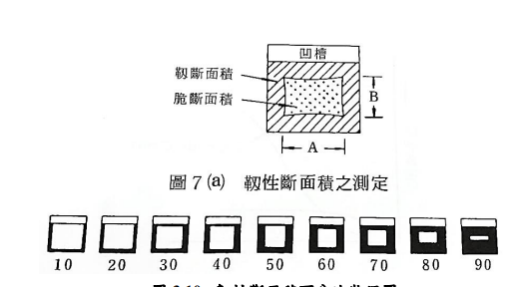

韌性斷面積的的測定

1. 實驗原理

衝擊試驗通常可分為單衝擊與反覆衝擊兩大類，單衝擊者一 次將材料衝擊破斷之，而由材料破斷時所吸收的能量來比較 其韌性大小。反覆衝擊者乃將一定重量的錘由一定高度落下 而反覆衝擊試桿，以破斷時的撞擊次數比較材料的脆韌性。 一般金屬材料之衝擊試驗皆使用單衝擊者，至於反覆衝擊者 通常用於特種材料，其方法類似疲勞試驗。衝擊試驗之結果 因測試方法、試片形狀大小、缺口形狀大小而異，故衝擊試 驗之結果不能直接做設計上之數據，僅供材料性質比較而已。

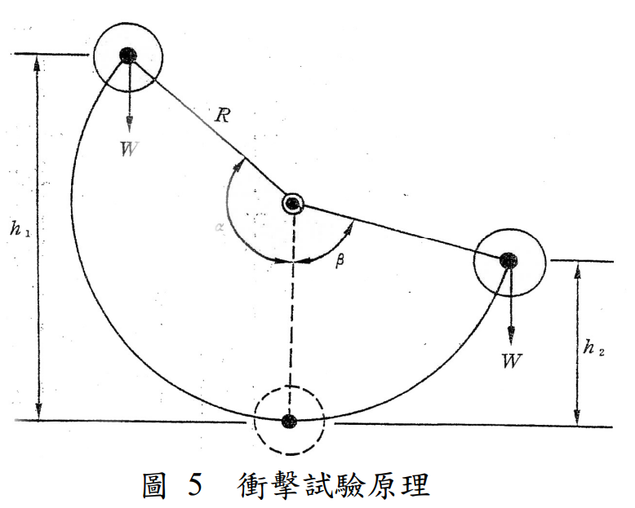

如圖 5 所示，依據能量不滅定律，將擺錘昇至 h1高度，則具有一固定的位能，將其釋放後，位能全部變成動能，衝擊試片後，一部份動能被試片吸收，一部份動能則轉換成位能將重錘擺高至 h2。

擺錘原有位能＝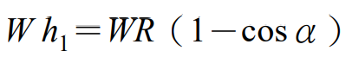

擺錘餘留位能＝

若略去試片之動能及摩阻力，則吸收能量的近似值：

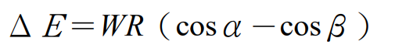

心得:

本次的實驗為「衝擊實驗」，其原理是利用撞錘以高度產生的位能差來判斷使物體斷裂所需的能量，其原理就是「能量守恆」的概念。在實驗中，可以發現每一種材質有著不一樣的斷裂面，而每一種材質之脆斷面及韌斷面有著不同的比例，在測量其比例時尤為困難。能致知於所學，讓我感覺非常的有成就感，真的有學到東西，並學以致用，也感謝助教的細心解說和系上資源，讓我們能夠透過實作來驗證與深入瞭解機械固力的知識。

使用Comsol繪製立體的工件圖因為要考慮到那個小缺口的要如何繪製，經過楊處長專業的介紹，我才能了解到Comsol的片面功能，另外我儘管已經進行多次google搜尋仍無法得知要如何取得本次實驗的數據圖，實屬遺憾。